新 书 推 荐

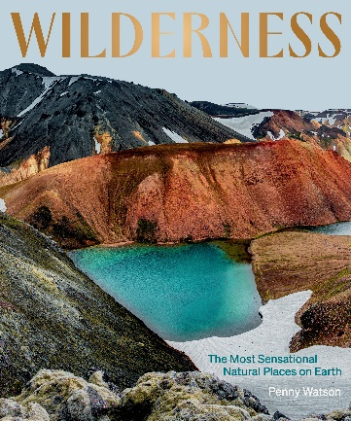
中文书名：《荒野：地球上最神奇的自然场所》
英文书名：WILDERNESS: The Most Sensational Natural Places on Earth
作 者：Penny Watson
出 版 社：Hardie Grant Publishing
代理公司：ANA/Jessica
页 数：240页
出版时间：2023年8月
代理地区：中国大陆、台湾
审读资料：电子稿
类 型：旅行

内容简介：

《荒野：地球上最神奇的自然场所》是一本清新而诱人的咖啡桌书，介绍了地球上40个最耸人听闻的荒野目的地，包括影响深远的和存在于人类触手可及的目的地。它将成为旅行灵感的源泉，并提醒我们保护仍然属于我们的东西。

“荒野”这个词本身就让人联想到我们社交媒体上不断循环播放的图像：高耸的森林、波光粼粼的溪流、太阳的影子落在沙漠沙丘上、北极熊幼崽在苔原上行走。我们的流行文化不断将我们吸引到这些难以捉摸的目的地，这一事实在很大程度上说明了它们在我们心灵中的地位。在内心动荡或外部混乱的时候，它们是逃生室。当我们想要冒险时，它们是自由的呼唤，可以系上步行鞋或背包。当我们寻求安静、内心的平静或更新时，它们会点燃一种休眠的本能。渴望置身于大自然之中。

我们日益城市化的生活使这种对野性的呼唤更加响亮和强烈。随着人们从一场现代全球灾难中解脱出来，一个新的现实出现了：一种实话实说的说法是，地球上最重要的商品不是铁矿石或石油。需要保护的是我们的荒野，那些地球上的小块地方，从定义上讲，我们人类基本上是缺席的。

作者简介：

佩妮·沃森（Penny Watson ）是一位旅行家、作家和讲故事的人。她关于人、地方、食物和野外冒险的获奖文字在澳大利亚和全球的大量杂志、报纸和数字空间中找到了归宿。佩妮的著作包括《慢旅行》（Slow Travel）和《终极露营地：澳大利亚》（Ultimate Campsites：Australia）。佩妮是英国旅行作家协会和澳大利亚旅行作家协会的成员。2021年，她接受了自己的慢旅行建议，从家乡澳大利亚墨尔本搬到了印度尼西亚的巴厘岛。她和她了不起的伴侣菲尔（Phil）以及他们的两个杰出的孩子迪格比（Digby）和艾蒂安（Etienne）住在那里。

内页展示：

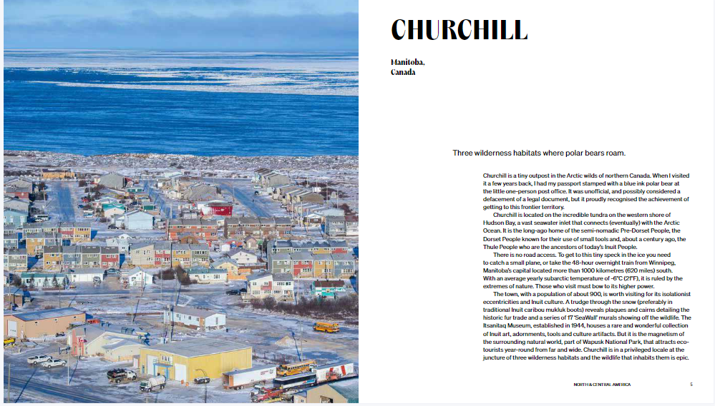
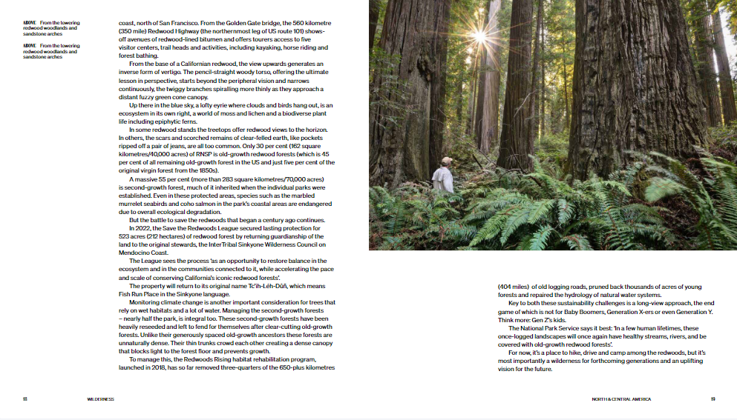

感谢您的阅读！
请将反馈信息发至：版权负责人
Email：Rights@nurnberg.com.cn
安德鲁·纳伯格联合国际有限公司北京代表处
北京市海淀区中关村大街甲59号中国人民大学文化大厦1705室, 邮编：100872
电话：010-82504106, 传真：010-82504200
公司网址：http://www.nurnberg.com.cn
书目下载：http://www.nurnberg.com.cn/booklist_zh/list.aspx
书讯浏览：http://www.nurnberg.com.cn/book/book.aspx
视频推荐：http://www.nurnberg.com.cn/video/video.aspx
豆瓣小站：http://site.douban.com/110577/
新浪微博：安德鲁纳伯格公司的微博_微博 (weibo.com)
微信订阅号：ANABJ2002

